**研讨记录**

评课记录：

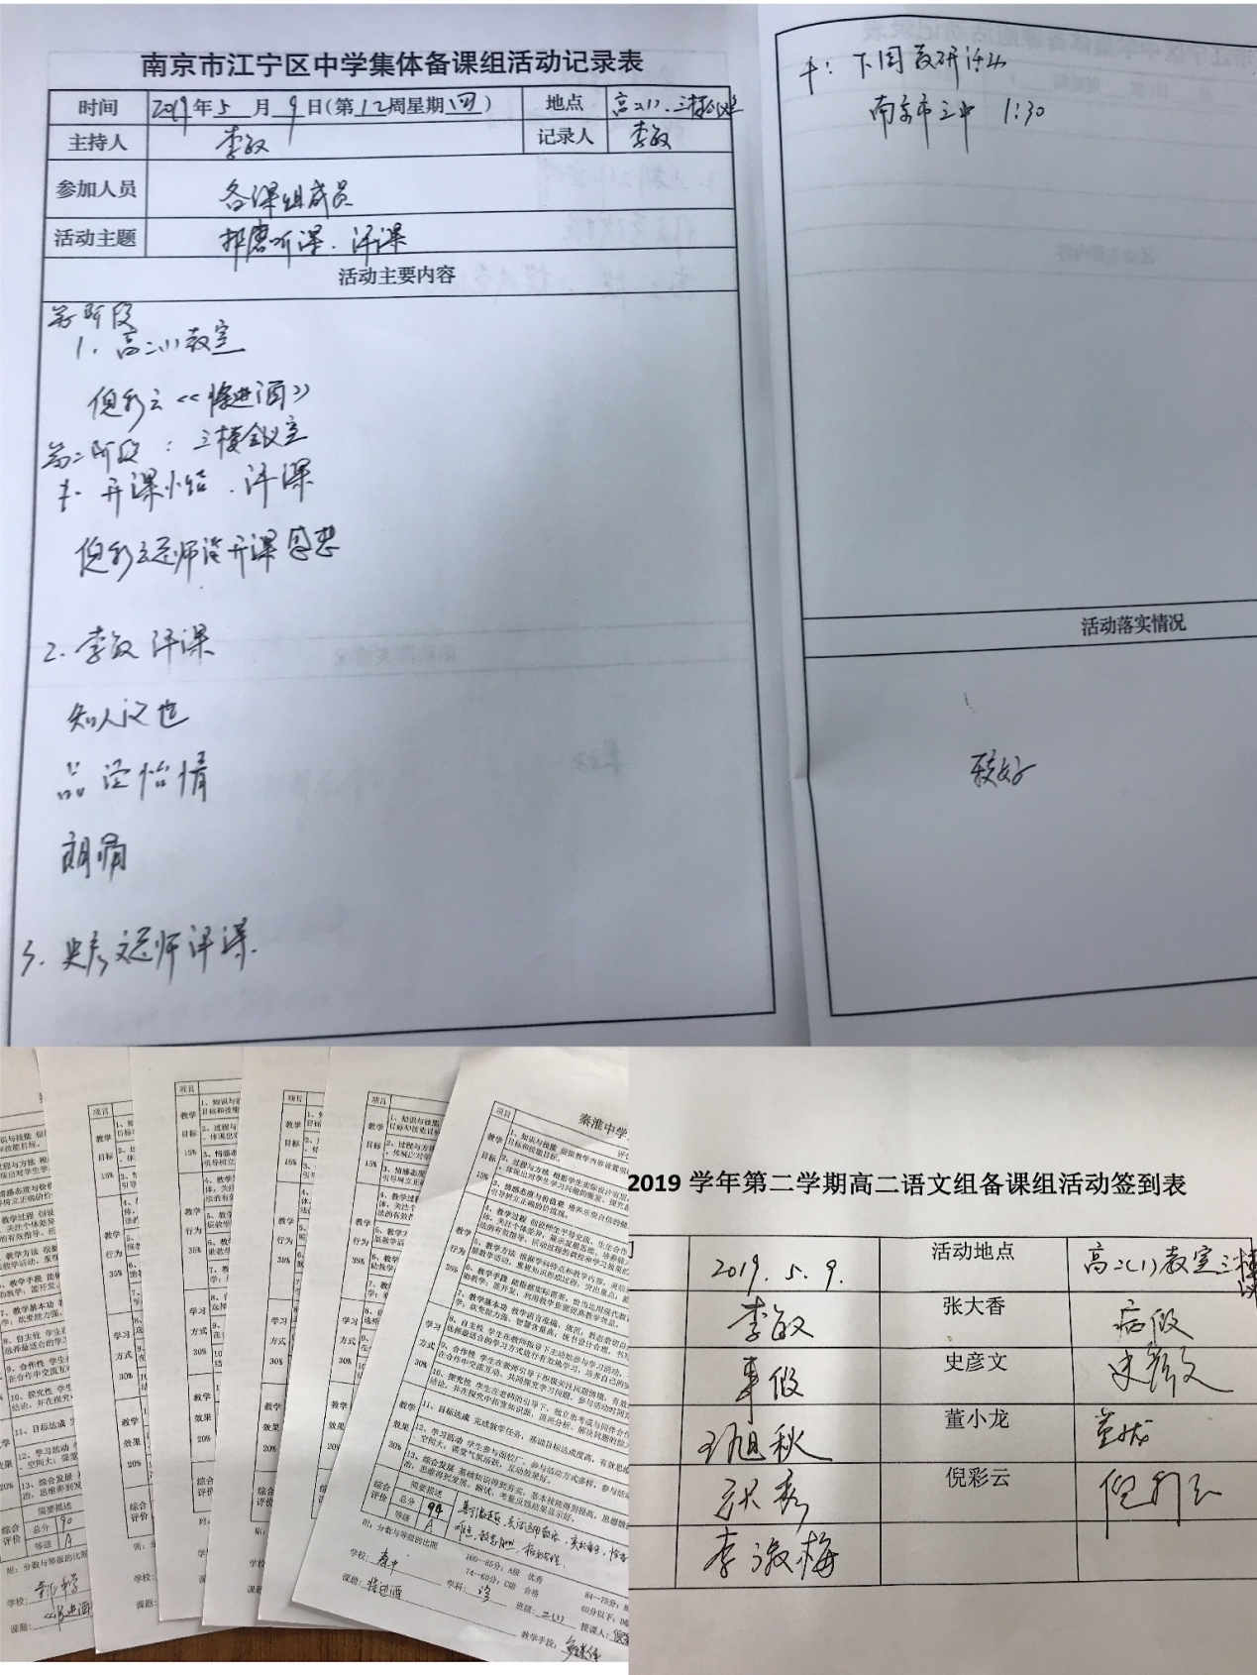

评课反思（张秀）：

倪彩云老师的这节《将进酒》以“知人论世”和“品读怡情”为两个抓手来展开教学，教师采用启发讲解的方式帮助学生理解诗歌的内涵，将酒逢知己之乐、人生苦短之悲、圣贤寂寞之愤、怀才不遇之狂的情感层层深入，让学生体会得较为深刻。教态老练、奔放，自然，有感染力，善于调动学生积极性，有独特的教学风格，讲解清朗，层次分明，富有感情。基本功扎实，有较强的组织协调能力。

倪彩云老师还通过情境的创设来启发学生体会情感，进而指导朗读，很好地调动了学生的参与热情。

老师具备较好的诵读能力，给学生树立了学习的榜样。诵读普通话标准、感情充沛、表现力强，将学生带入一个美好的审美境界中。指导朗读非常到位，由诵读指导引出对内容的分析，很有层次感，由浅入深，由内容理解到主题，诵读贯穿始终。

在学生启发式教学上，有一定的讲究，寓学法指导于教学之中，形成开放学习的氛围，激发了学生学习兴趣，双边活动较好。能在学生原有基础上，强调提高。

最后尼采的那段话对李白的情感理解很有帮助，毕竟即便是愁与愤，也是诗仙的愁与愤，李白身上昂扬的盛唐精神是不容忽视的。

略有遗憾的是，如果课堂上能多点整首诗的朗诵，效果就更好了。